四川省仪陇中学校教学设计表
备课时间：2025年2月10日
年 级 |  |  | 高20 23 级 | 学 科 |  | 生物
课题名称 |  |  | 基因工程的基本操作程序 | 课 型 |  | 新授
设 计 者 |  |  | 谢刚 | 课 时 |  | 第 2 课时
育 人  目 标 |  |  | 理解基因工程的基本操作程序。
学 习  目 标 |  |  | 基因表达载体的构建
学 习  重 点 |  |  | 基因表达载体的构建 | 学 习  难 点 |  | 基因表达载体的构建
核 心  问 题 |  |  | 基因表达载体的构建
课 时  目 标 |  |  | 基因表达载体的构建
教学过程
 | 学习内容 | 教师活动 |  |  | 学生活动 |  | 设计意图
任务一 | 基因工程的基本操作程序 | 回顾基因工程的基本操作程序：  引出该工程的核心问题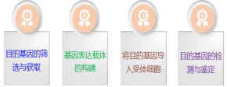 |  |  | 回顾以往知识，并回答问题 |  | 唤醒学生，引起重视
任务二 | 基因表达载体的构建 | 学生自主阅读课本，完成下列问题。  （一）阅读课本80页1-3段，结合图3-6，明确基因表达载体的目的、组成和过程。  1.基因表达载体的目的  2.基因表达载体的组成  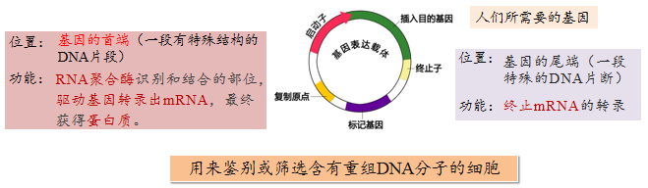  3.基因表达载体的构建过程  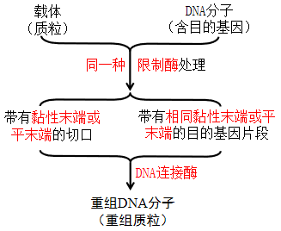  【思考】使用一种DNA限制酶进行切割，共有几种连接情况？  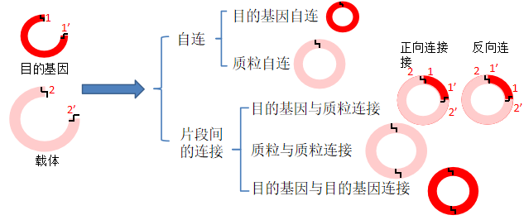  应用过程中往往选择2种不同的限制酶同时对目的基因和质粒切割，减少自连情况出现。 |  |  | 阅读教材内容，明确基因表达载体的目的、组成和过程。  小组合作，思考限制酶切的结果及缺点，提出解决方法，在此过程中培养学生小组合作的意识，锻炼学生的思维能力。 |  | 通过阅读，培养学生获取信息的能力，理解并阐述基因表达载体的构建。  小组合作，思考单酶切的结果及缺点，提出解决方法，在此过程中培养学生小组合作的意识，锻炼学生的思维能力
作 业  设 计 |  |  | 见作业设计
板 书  设 计 |  |  | 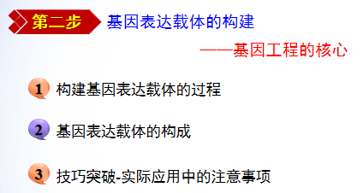
教 学
反 思

